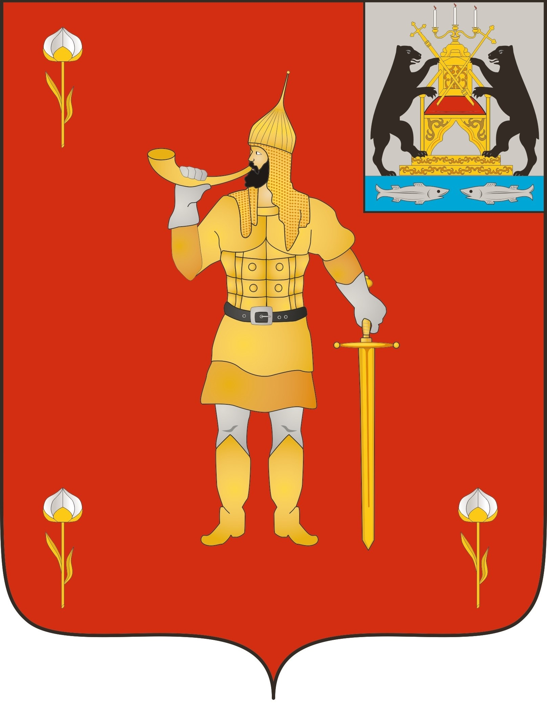 |  | ВОЛОТОВСКИЕ  ВЕДОМОСТИ
 | № 29 от 28.11.2023 |  | муниципальная газета

ИЗВЕЩЕНИЕ О ПРОВЕДЕНИИ СОБРАНИЯ О СОГЛАСОВАНИИ
МЕСТОПОЛОЖЕНИЯ ГРАНИЦЫ ЗЕМЕЛЬНОГО УЧАСТКА

Кадастровым инженером Чепурных Максимом Васильевичем, номер регистрации в государственном реестре лиц, осуществляющих кадастровую деятельность №40309, почтовый адрес: 173016, Новгородская область, г.Великий Новгород, ул.Зелинского, д.7, кв.13, адрес электронной почты schimovkon@mail.ru, тел. 8-921-199-71-85, в отношении земельного участка с кадастровым номером 53:04:0010503:9, расположенного: Российская Федерация, Новгородская область, Волотовский муниципальный район, сельское поселение Волот, п Волот, ул Красная, з/у 5, выполняются кадастровые работы по уточнению границ и площади земельного участка.
Заказчиком кадастровых работ является Анухин Евгений Андреевич, почтовый адрес: 175100, Российская Федерация, Новгородская область, Волотовский муниципальный округ, поселок Волот, улица Старорусская, дом 16/4, тел. 8-951-724-44-70.
Собрание по поводу согласования границ состоится по адресу: 173003, Новгородская обл., г.Великий Новгород, ул.Мусы Джалиля-Духовская, д.23, 1 этаж, пом.15, 29 декабря 2023 г. в 08:30 часов.
С проектом межевого плана земельного участка можно ознакомиться по адресу: 173003, Новгородская обл., г.Великий Новгород, ул.Мусы Джалиля-Духовская, д.23, 1 этаж, пом.15.
Смежный земельный участок, с правообладателями которого требуется согласовать местоположение границ, являются: земельный участок с к.н. 53:04:0010503:8, расположенного: Российская Федерация, Новгородская область, Волотовский муниципальный район, сельское поселение Волот, поселок Волот, улица Красная, земельный участок 7.
Требования о проведении согласования местоположения границ земельного участка на местности, обоснованные возражения о местоположении границ земельного участка после ознакомления с проектом межевого плана принимаются с момента опубликования извещения в течении 30 календарных дней по адресу: 173003, Новгородская обл., г.Великий Новгород, ул.Мусы Джалиля-Духовская, д.23, 1 этаж, пом.15.
При проведении согласования местоположения границ при себе необходимо иметь документ, удостоверяющий личность, а также документы о правах на земельный участок (часть 12 статьи 39, часть 2 статьи 40 Федерального закона от 24 июля 2007 г. N 221-ФЗ "О кадастровой деятельности").
------------------------------------------------------------------------------------------------------------------

В Администрацию Волотовского муниципального
округа от___________________________________
___________________________________________
проживающего(ей) по адресу _________________
___________________________________________
паспорт______________ выдан « »____________
кем________________________________________
контактный телефон__________________________
действующего по доверенности ________________ _
в интересах__________________________________
____________________________________________
проживающего(ей) по адресу __________________
____________________________________________
паспорт_____________ выдан « » _____________
кем_________________________________________

Заявление
о намерении участвовать в аукционе
Сообщаю о намерении участвовать в аукционе по продаже земельного участка или аукциона на право заключения договора аренды земельного участка (нужное подчеркнуть) площадью ____________ кв.м. с кадастровым номером ______________________, расположенного по адресу:____________ __________________________________________________________________
Цель предоставления________________________________________________
к заявлению прилагаются следующие документы:
№ п/п | Наименование документа | Кол-во  экз. | Кол-во листов
В соответствии со статьей 9 Федерального закона от 27 июля 2006 года № 152-ФЗ «О персональных данных» Подтверждаю свое согласие, а также согласие представляемого мною лица, на обработку персональных данных (сбор, систематизацию, накопление, хранение, уточнение (обновление, изменение), использование, распространение, обезличивание, блокирование, уничтожение персональных данных, а также иных действий, необходимых для обработки персональных данных в рамках предоставления Администрацией муниципальных услуг) и передачу такой информации третьим лицам, в случаях, установленных действующим законодательством, в том числе в автоматизированном режиме.

Настоящим подтверждаю, что сведения, указанные в настоящем заявлении, на дату представления заявления достоверны.

«_____»_____________________20___г. ____________
(подпись)

Утверждена
постановлением Администрации
Волотовского муниципального округа
От _______________№ ___________

Схема расположения земельного участка или земельных
участков на кадастровом плане территории
Площадь земельного участка |  | 521 |  | м²
(указывается проектная площадь образуемого земельного участка, вычисленная с использованием технологических и программных средств, в том числе размещенных на официальном сайте федерального органа исполнительной власти, уполномоченного Правительством Российской Федерации на осуществление государственного кадастрового учета, государственной регистрации прав, ведение Единого государственного реестра недвижимости и предоставление сведений, содержащихся в Едином государственном реестре недвижимости, в информационно-телекоммуникационной сети "Интернет" (далее - официальный сайт), с округлением до 1 квадратного метра. Указанное значение площади земельного участка может быть уточнено при проведении кадастровых работ не более чем на десять процентов)
Обозначение характерных точек границ | Координаты, МСК 53 (Зона-1), м
 | (указываются в случае подготовки схемы расположения земельного участка с использованием технологических и программных средств, в том числе размещенных на официальном сайте. Значения координат, полученные с использованием указанных технологических и программных средств, указываются с округлением до 0,01 метра)
 | X |  | Y
1 | 2 |  | 3
1 | 510 311,53 |  | 1 322 960,59
2 | 510 285,95 |  | 1 322 940,98
3 | 510 298,19 |  | 1 322 930,24
4 | 510 308,97 |  | 1 322 936,42
5 | 510 320,29 |  | 1 322 942,87
6 | 510 316,10 |  | 1 322 954,33
1 | 510 311,53 |  | 1 322 960,59

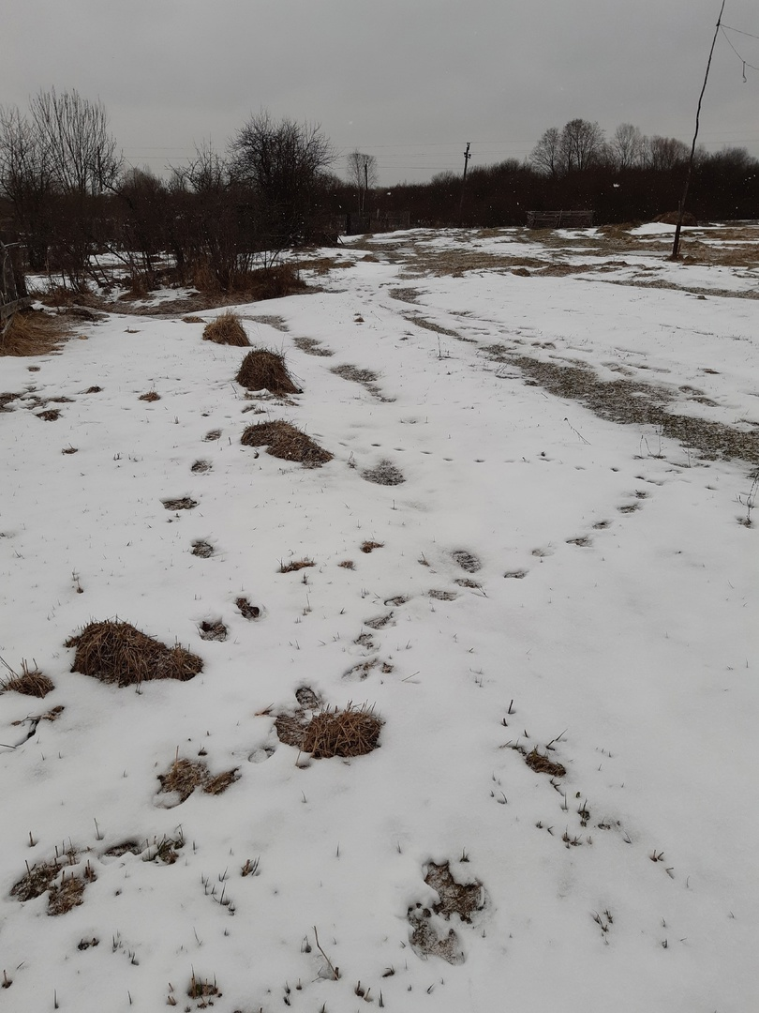

ИЗВЕЩЕНИЕ

Администрация Волотовского муниципального округа в соответствии со статьей 39.18 Земельного кодекса Российской Федерации сообщает о возможном предоставлении в собственность за плату земельного участка из земель населенных пунктов площадью 1207 квадратных метров с кадастровым номером 53:04:0010511:29, расположенного по адресу: Российская Федерация, Новгородская область, Волотовский муниципальный округ, п. Волот, ул. Заречная, з/у1б, вид разрешенного использования - для ведения личного подсобного хозяйства.
Граждане, заинтересованные в предоставлении вышеуказанного земельного участка вправе подать заявление (образец заявления прилагается) о намерении участвовать в аукционе на право заключения договора аренды земельного участка.
Заявление принимаются в письменной форме в течение тридцати дней со дня официального опубликования настоящего извещения по рабочим дням по адресу: Новгородская область, Волотовский район, п. Волот, ул. Комсомольская, д.17, лит. Б. в ГОАУ “Многофункциональный центр предоставления государственных и муниципальных услуг” (пн. 8.30 – 14.30, вт., ср., чт., пт.: 8.30 – 17.30; сб.: 9.00 -15.00 (кроме праздничных дней), либо по адресу: Новгородская область, Волотовский район, п. Волот, ул. Комсомольская, д.38, каб. 206 (КУМИ) (вт., чт. с 10.00-12.30 и с 14.00-17.00), в Администрации Волотовского муниципального округа.
Способ подачи заявления: в виде бумажного документа непосредственно при личном обращении, или в виде бумажного документа посредством почтового отправления.
Дата окончания приёма заявлений – 27.12.2023 года.
Ознакомиться со схемой расположения земельного участка заинтересованные лица могут по адресу: Новгородская область, Волотовский округ, п. Волот, ул. Комсомольская, д.38, каб. 206 (КУМИ) (вт., чт. с 10.00-12.30 и с 14.00-17.00).
В случае поступления в указанный срок заявлений иных граждан о намерении участвовать в аукционе принимается решение о проведении аукциона по продаже земельного участка.
_______________________________________________________

Приложение: образец заявления о намерении участвовать в аукционе по продаже земельного участка.

В Администрацию Волотовского муниципального
округа от___________________________________
___________________________________________
проживающего(ей) по адресу _________________
___________________________________________
паспорт______________ выдан « »____________
кем________________________________________
контактный телефон__________________________
действующего по доверенности ________________ __
в интересах__________________________________
____________________________________________
проживающего(ей) по адресу __________________
____________________________________________
паспорт_____________ выдан « » _____________
кем_________________________________________

Заявление
о намерении участвовать в аукционе
Сообщаю о намерении участвовать в аукционе по продаже земельного участка или аукциона на право заключения договора аренды земельного участка (нужное подчеркнуть) площадью ____________ кв.м. с кадастровым номером ______________________, расположенного по адресу:____________ __________________________________________________________________
Цель предоставления________________________________________________
к заявлению прилагаются следующие документы:
№ п/п | Наименование документа | Кол-во  экз. | Кол-во листов
В соответствии со статьей 9 Федерального закона от 27 июля 2006 года № 152-ФЗ «О персональных данных» Подтверждаю свое согласие, а также согласие представляемого мною лица, на обработку персональных данных (сбор, систематизацию, накопление, хранение, уточнение (обновление, изменение), использование, распространение, обезличивание, блокирование, уничтожение персональных данных, а также иных действий, необходимых для обработки персональных данных в рамках предоставления Администрацией муниципальных услуг) и передачу такой информации третьим лицам, в случаях, установленных действующим законодательством, в том числе в автоматизированном режиме.

Настоящим подтверждаю, что сведения, указанные в настоящем заявлении, на дату представления заявления достоверны.

«_____»_____________________20___г. ____________
(подпись)

«Волотовские ведомости». Муниципальная газета № 29 от 28.11.2023
Учредитель: Дума Волотовского муниципального округа
Утверждена решением Думы Волотовского муниципального округа 12.11.2020 № 32
Главный редактор: Глава муниципального округа А.И.Лыжов
Отпечатано в Администрации Волотовского муниципального округа (Новгородская обл., Волотовский район,
п.Волот, ул.Комсомольская, д.38, тел. 881662-61-086, e-mail: adm.volot@mail.ru; веб-сайт: волотовский.рф)
Формат А4. Объем 29 п.л. Тираж 25 экз. Распространяется бесплатно.
Все выпуски газеты можно найти на официальном сайте Администрации Волотовского муниципального округа.

